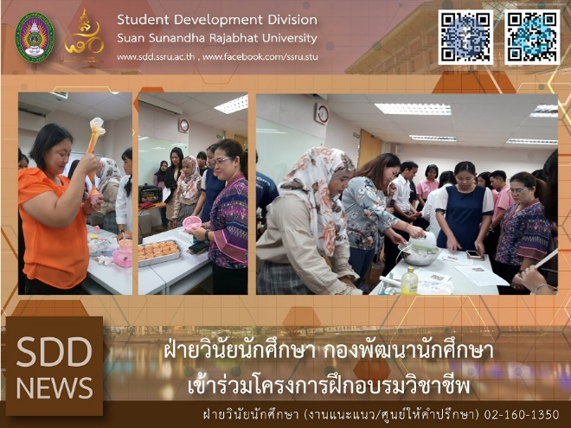
Student Regulations Section of SDD attended SSRU Talent Project
(11 Oct 2018), Student Regulations Section of Student Development Division led by Ms. Pumarin Songsampanskul, the Acting Head attended the SSRU Vocational Training on Bakery course : Cupcake and Orange Cake held by Institution of Lifelong Learning Promotion and Creativity (ILPC) to learn and develop our incoming training courses.
Reported: Ms. Atcharapun Daiporn/Ms. Saowapa Chaiyaprueksathon
Translated: Ms. Atcharapun Daiporn
Proofed: Asst. Prof. Siri-Orn Champatong
Photo: Ms. Pumarin Songsampanskul
Public Relations, Student Development Division

ฝ่ายวินัยนักศึกษา กองพัฒนานักศึกษาเข้าร่วมโครงการฝึกอบรมวิชาชีพ
11 ต.ค. 2561 ฝ่ายวินัยนักศึกษา กองพัฒนานักศึกษา นำโดยนางสาวภุมรินทร์ ส่งสัมพันธ์สกุล รักษาการหัวหน้าฝ่ายวินัยนักศึกษาและเจ้าหน้าที่ ได้เข้าร่วม โครงการฝึกอบรมวิชาชีพ หลักสูตรการทำเบเกอรี่: คัพเค้กและเค้กส้ม ซึ่งจัดโดยสถาบันสร้างสรรค์และส่งเสริมการเรียนรู้ตลอดชีวิต (สสสร.) เพื่อศึกษาและนำมาพัฒนารูปแบบการจัดกิจกรรมโครงการอบรมของฝ่ายในอนาคต
ข่าว: นางสาวอัจฉราพรรณ ได้พร/นางสาวเสาวภา ชัยพฤกษทล
แปล: นางสาวอัจฉราพรรณ ได้พร
ตรวจ: ผู้ช่วยศาสตราจารย์ สิริอร จำปาทอง
ภาพ: นางสาวภุมรินทร์ ส่งสัมพันธ์สกุล
งานประชาสัมพันธ์ฯ กองพัฒนานักศึกษา

